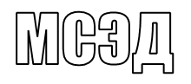
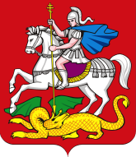
МИНИСТЕРСТВО ОБРАЗОВАНИЯ
МОСКОВСКОЙ ОБЛАСТИ
бульвар Строителей, д. 1, г. Красногорск, Московская область, 143407 | тел. 8 (498) 602-11-11; факс 8 (498) 602-09-93  e-mail: minobr@mosreg.ru

________________ № ____________  На № ___________ от ____________ | Директору  ГБПОУ МО «Колледж «Коломна»  Ширкалину М.А.  140402, область Московская,  город Коломна, проспект Окский, дом 40

Министерством образования Московской области рассмотрен отчет от 22.11.2019
№ Исх-360 об исполнении предписания об устранении выявленных нарушений, выданного по результатам плановой проверки соблюдения лицензиатом обязательных лицензионных требований и условий при осуществлении образовательной деятельности от 29.05.2019 № 106-лк (далее – предписание).
По итогам проверки отчета об исполнении предписания принято решение
о снятии предписания от 29.05.2019 № 106-лк с контроля.

Заместитель министра Е.А. Михайлова

Т.Н. Дикорева
тел/факс:
8(498)602-11-25

